**ΦΥΛΛΟ ΕΡΓΑΣΙΑΣ**

**Όνομα-Επώνυμο**:________________ **Τμήμα**_______

**Α.** Κατασκευάστε το παρακάτω ηλεκτρικό κύκλωμα και ανακαλύψτε τις μετατροπές ενέργειας που πραγματοποιούνται:

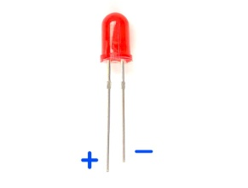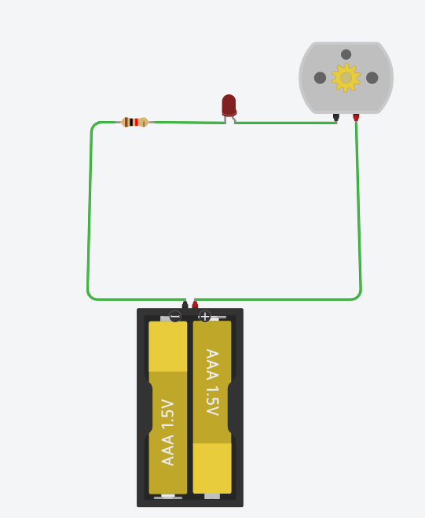

Αντιστάτης:___________________

Καλώδια:______________________

Μοτεράκι:________________________

LED:_________________________

Μπαταρία: __________________

**Β.** Βρείτε συσκευές, μηχανές, τεχνολογικά αντικείμενα και τεχνουργήματα που πραγματοποιούν μετατροπές ενέργειας όπως περιγράφονται στον παρακάτω πίνακα:

|  |  |  |
| --- | --- | --- |
| **Α/Α** | **ΕΙΔΟΣ ΜΕΤΑΤΡΟΠΗΣ** | **ΤΕΧΝΟΥΡΓΗΜΑΤΑ** |
| **1** | ηλεκτρική σε κινητική |  |
| **2** | ηλιακή/φωτεινή σε ηλεκτρική |  |
| **3** | κινητική σε ηλεκτρική |  |
| **4** | αιολική σε ηλεκτρική |  |
| **5** | υδραυλική ενέργεια σε ηλεκτρική |  |
| **6** | Πυρηνική σε ηλεκτρική |  |
| **7** | θερμική σε κινητική |  |
| **8** | Ηλιακή/φωτεινή σε θερμική |  |
| **9** | Χημική σε ηλεκτρική |  |
| **10** | Ηλεκτρική σε θερμική |  |

**ΕΡΓΑΣΙΑ**

Να αναφέρετε πέντε (5) τεχνολογικά αντικείμενα και να περιγράψετε ποιες ανάγκες του ανθρώπου καλύπτουν (π.χ. ανάγκη για επικοινωνία, ανάγκη για καλή υγεία, ανάγκη για ψυχαγωγία κ.λ.π)

**Οδηγίες:** Την εργασία αυτή θα την παρουσιάσετε στη τάξη στο επόμενο μάθημα. Τα κείμενα που θα γράψετε να είναι περιεκτικά, με δικά σας λόγια και να περιέχουν αν είναι δυνατόν εικόνες.

**Βοηθήματα:** Στο σχολικό βιβλίο αναζητήστε πληροφορίες για ιστοσελίδες στο παράρτημα Α' σελ. 67. Επίσης με τη βοήθεια μηχανών αναζήτησης (π.χ. Google), της Wikipedia και του site του μαθήματος: LNTALIS.WIX.COM/TEXNOLOGIA μπορείτε να βρείτε αρκετές πληροφορίες. Εγκυκλοπαίδειες, βιβλία, περιοδικά, συζητήσεις με μεγαλύτερους θα σας βοηθήσουν να βρείτε αρκετές πληροφορίες.

**Στο τέλος της εργασίας σας να γράψετε αναλυτικά τις πηγές πληροφόρησής σας (π.χ ιστοσελίδες, βιβλία, εγκυκλοπαίδειες κ.λ.π)**

**___________________________________________________________________________________________________________________________________________________________________________________________________________________________________________________________________________________**

**___________________________________________________________________________________________________________________________________________________________________________________________________________________________________________________________________________________**

**___________________________________________________________________________________________________________________________________________________________________________________________________________________________________________________________________________________**

**___________________________________________________________________________________________________________________________________________________________________________________________________________________________________________________________________________________**

**___________________________________________________________________________________________________________________________________________________________________________________________________________________________________________________________________________________**

**___________________________________________________________________________________________________________________________________________________________________________________________________________________________________________________________________________________**

**___________________________________________________________________________________________________________________________________________________________________________________________________________________________________________________________________________________**

**___________________________________________________________________________________________________________________________________________________________________________________________________________________________________________________________________________________**